附件5
河南省事业单位专业技术二级岗位
线上申报流程
一、登录河南省事业单位人事综合管理平台（http://222.143.33.120:8080），选择“事业管理”登录单位选择菜单“单位业务经办申报”—“事业单位二级岗申报”,点击“新增”后点击编辑，按照页面提示填写信息。
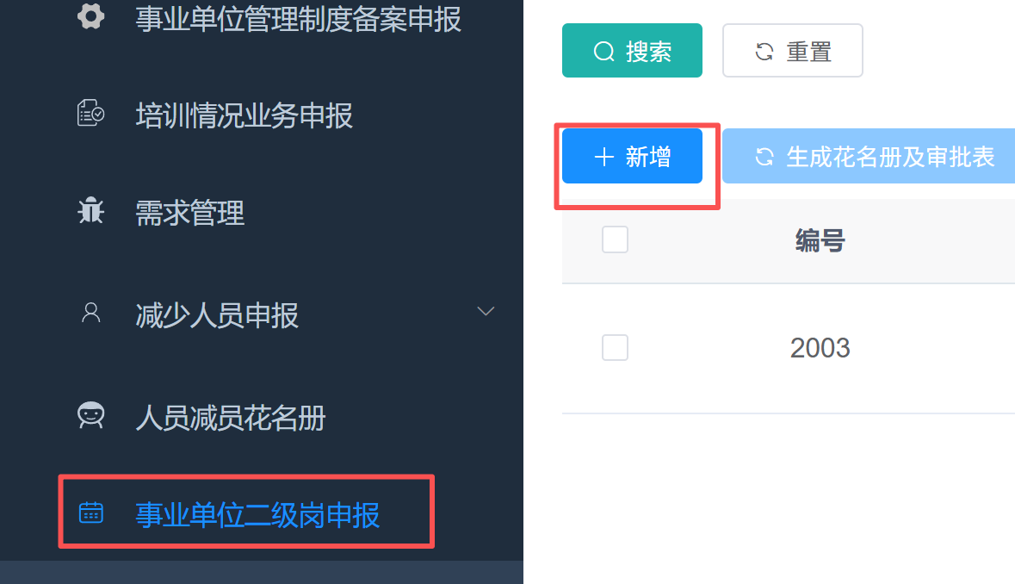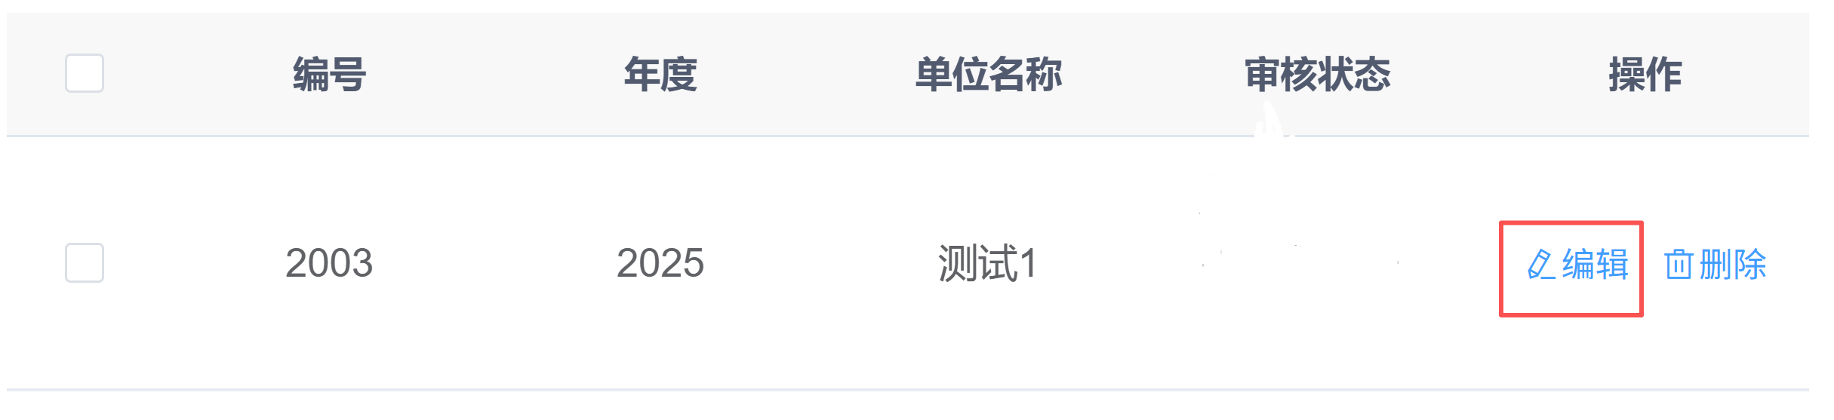
- 填写岗位信息并保存，之后点击“添加人员”。
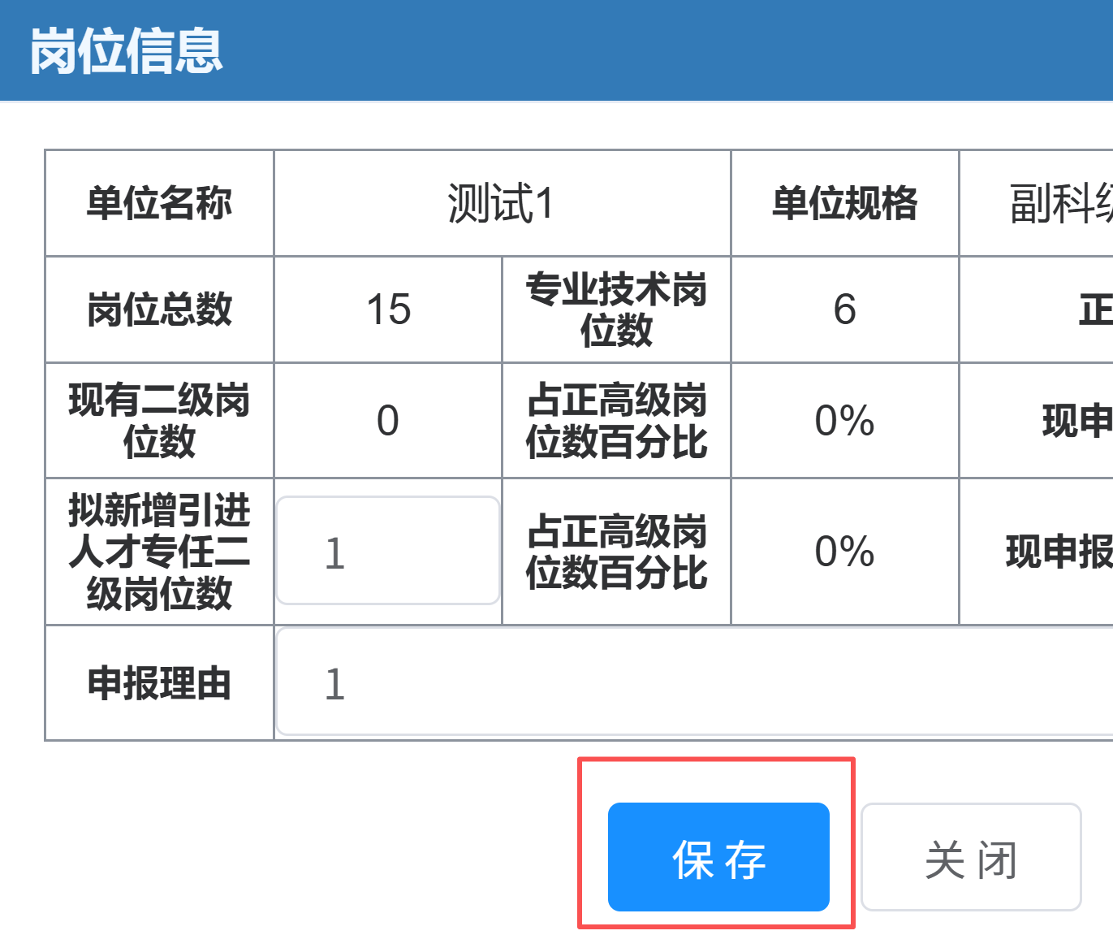
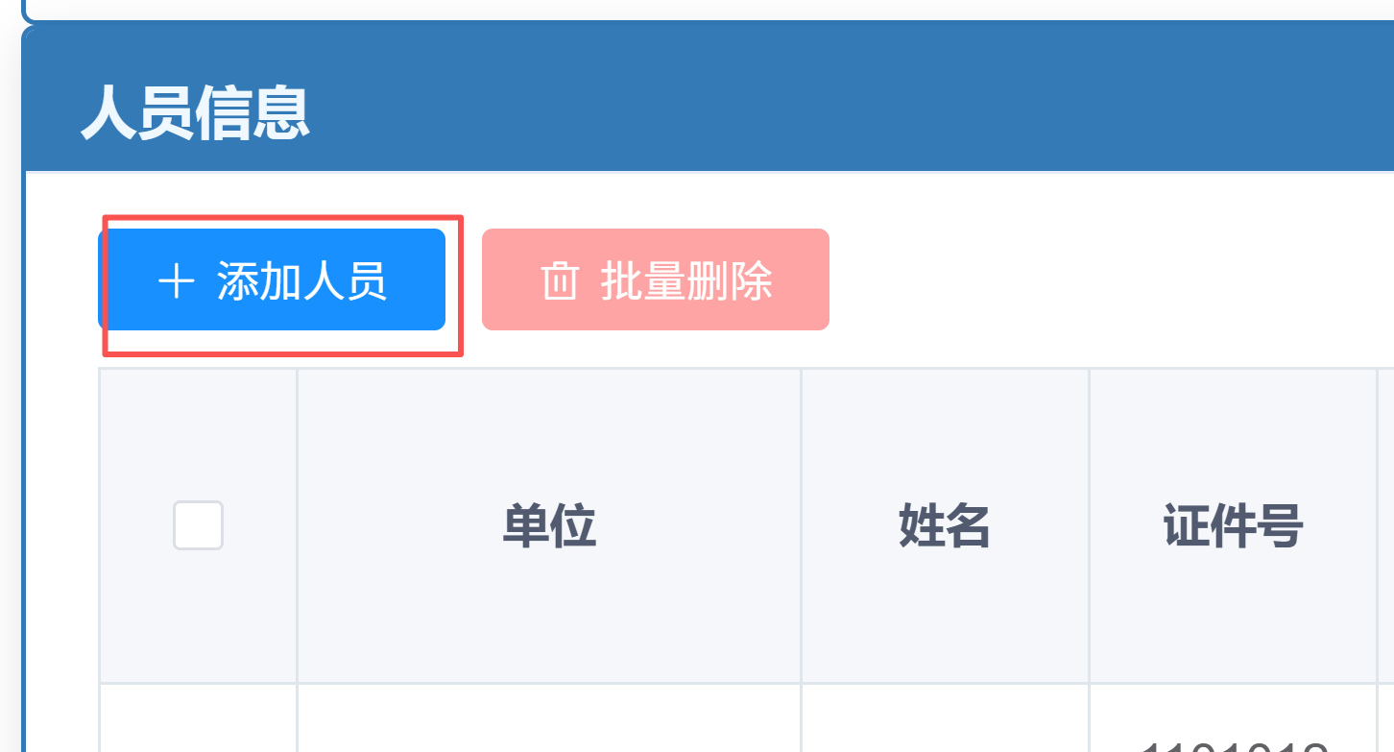选择本单位推荐申报二级岗的个人，可以一次选择多个
人进行申报，选择后点击确定。
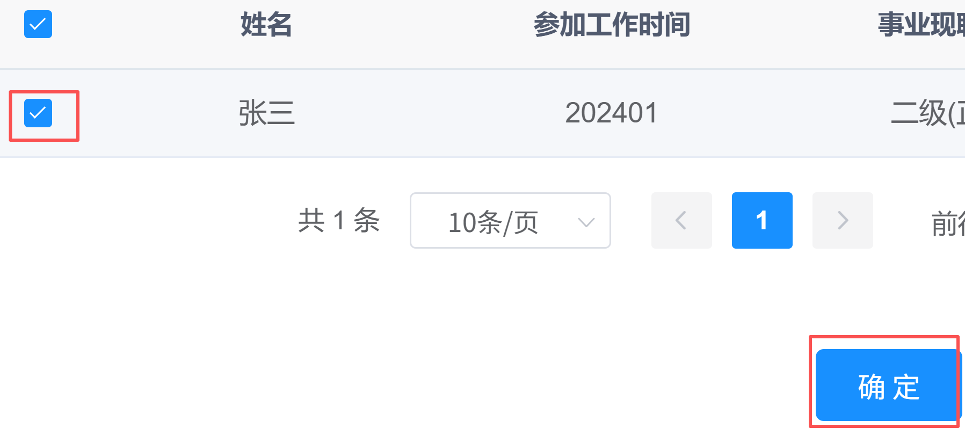
四、申报单位人事部门统一填写申报人信息，单位负责同志点击“编辑”填写申报人的相关信息。
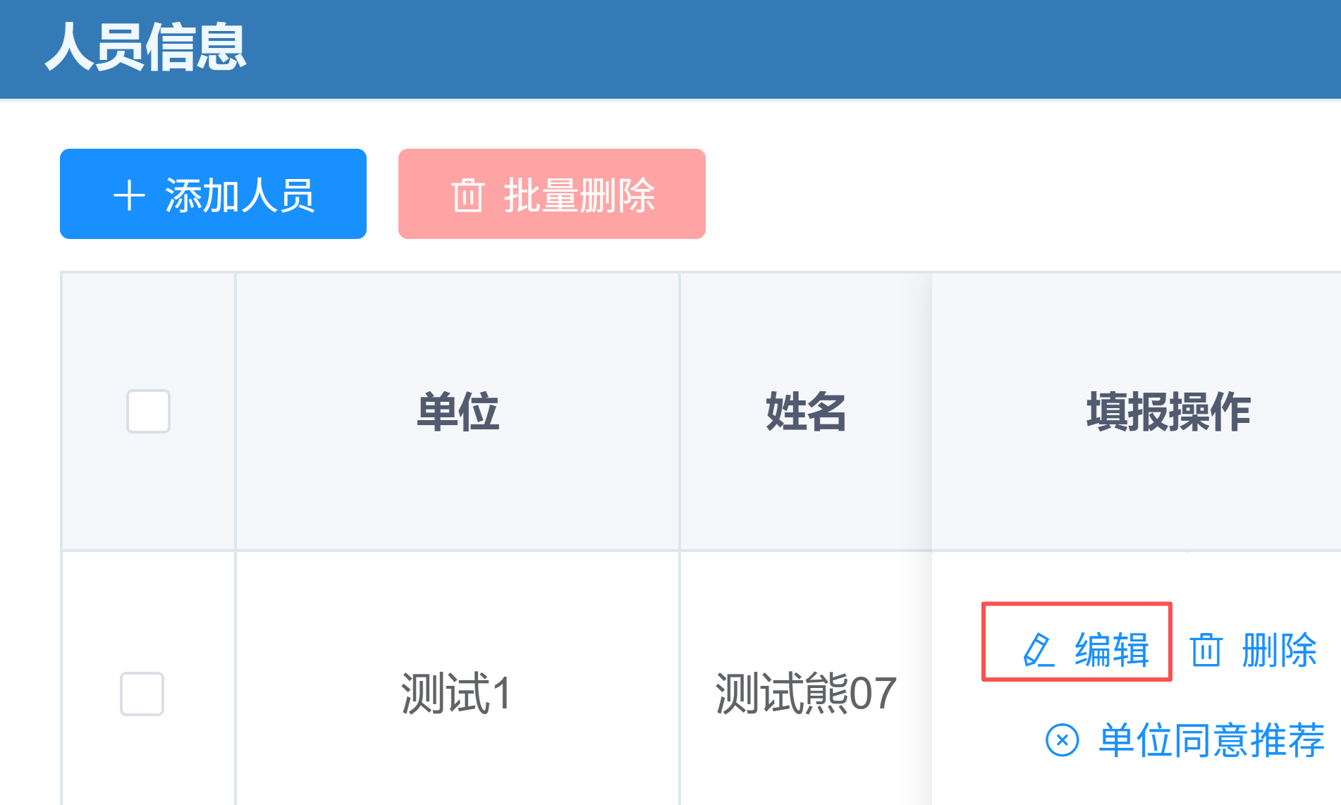

- 申报人信息编辑填写完成，检查无误后点击“单位同意推荐”之后点击提交审核信息，提交上级部门审核，最终由人社部门审批结束。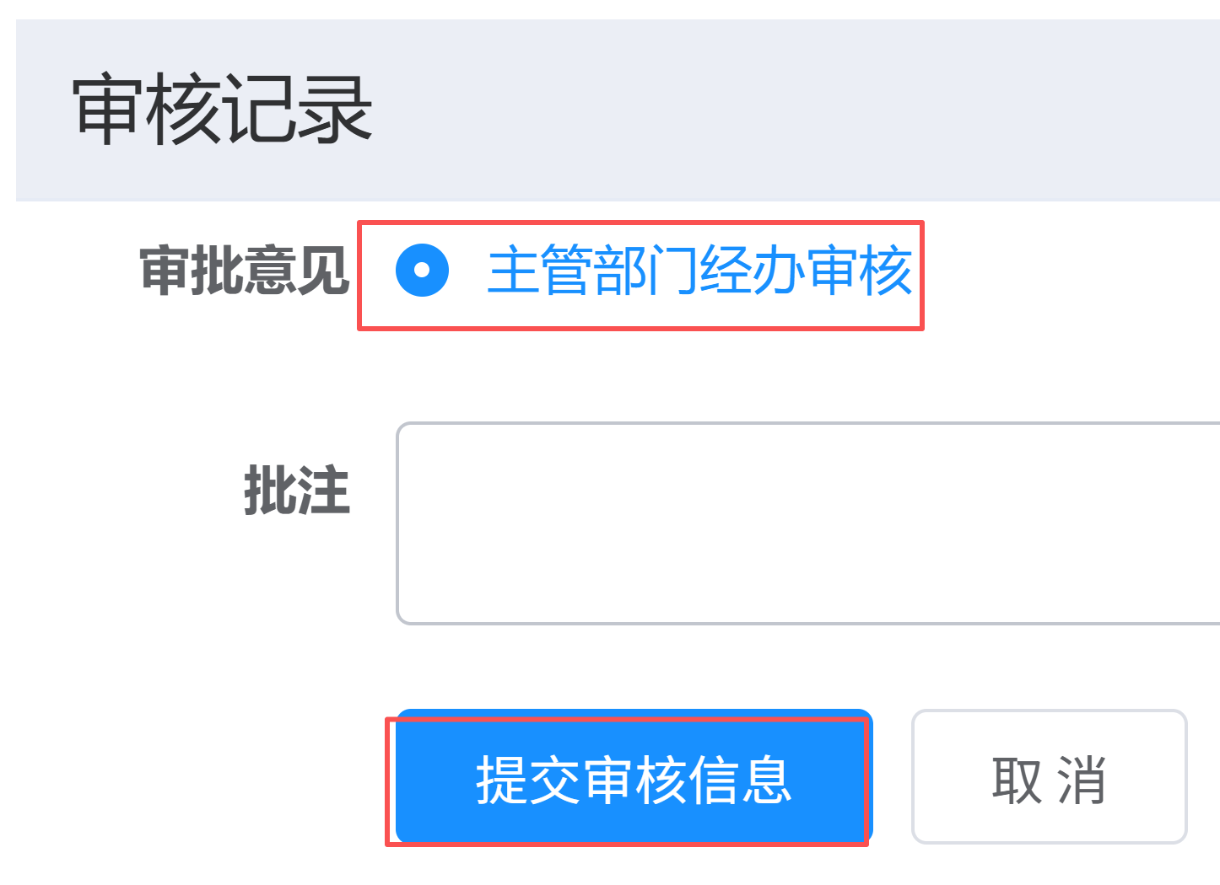
- 表格生成导出，填写完单位所有申报人员信息后，生成名册审批表，提示成功后即可导出名册审批表(包含附件1、附件2、附件3表、附件4表)。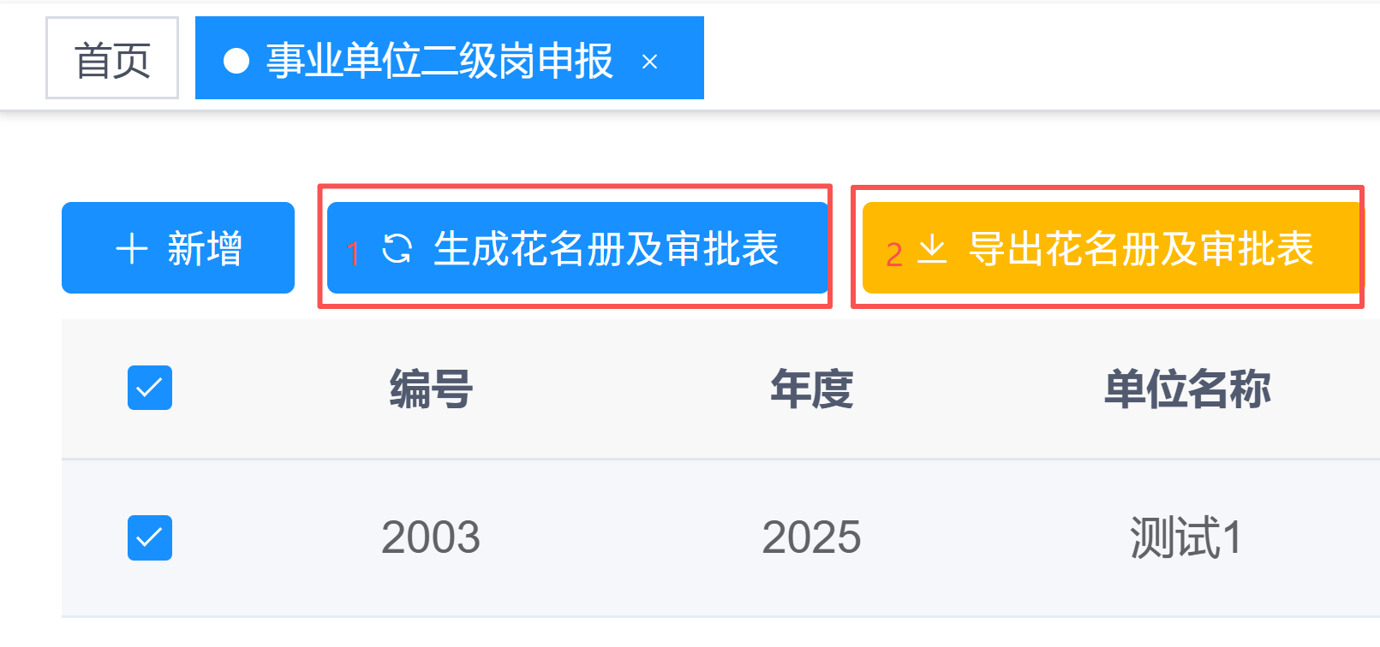
- 线上申报咨询客服电话：0371-80953982.

